PJE: ____/____
NOTA:
Guía de Aprendizaje 5
Unidad 1

NOMBRE: _____________________________________________ Fecha de entrega 22/04

CURRÍCULUM | (OA5) (OA6)

Actividad Digital:
Con la ayuda de un tutor realiza las siguientes actividades:
- Ingresar al siguiente link http://sitios.mineduc.cl/enlaces/textos_escolares/1ro/#page-08, con tu teléfono o computador donde aparecerá una ventana como la siguiente:

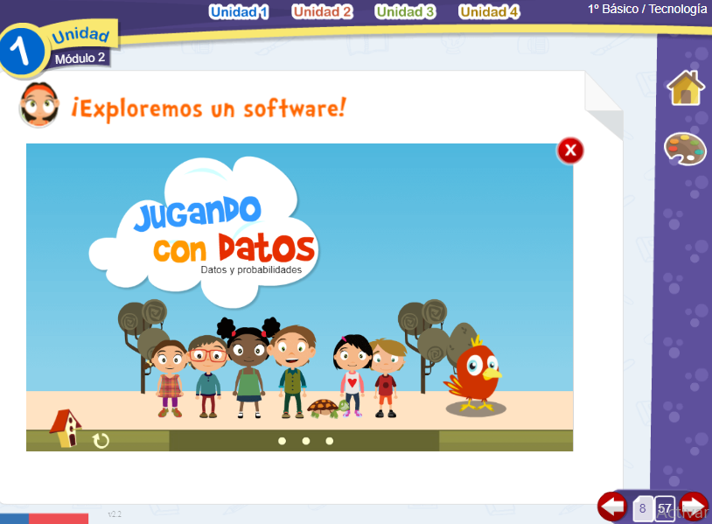
Elige el segundo botón donde aparece la actividad de las “Estaciones del año”

- Completa las actividades de las página 8. Luego responde las siguientes preguntas. Marca con una X según corresponda. (2 ptos c/u)

- ¿Qué estación del año tiene menos preferencias?
verano | otoño | invierno | primavera

- ¿Cuántos niños no prefieren el invierno?
3 | 7 | 13 | 1

- ¿Qué estación del año prefieren la mayoría de niños y niñas?
verano | otoño | invierno | primavera

- ¿Cuántos niños y niñas prefieren el verano?
3 | 7 | 4 | 1

¡Apliquemos lo aprendido!

- Consulta a tu familia y completa la siguiente tabla. (5 ptos)
¿Cuál la estación del año que más prefieren? Marca con una X por cada preferencia.
verano | otoño | invierno | primavera

Enviar al correo: rebecagandolfo.ccq@gmail.com
Formato de envío: 1°B-NombreAlumno-Tecnología-Guía5

